Fecha
TEMA 1 ¿Cómo se alimentan
y respiran las plantas?

Las plantas son organismos autótrofos porque producen su alimento; en cambio, los heterótrofos se nutren de otros seres vivos.

Las plantas elaboran su alimento en las hojas con agua, luz solar, dióxido de carbono y varias sustancias de la tierra. Este proceso se llama fotosíntesis.

Las plantas respiran, como todos los organismos, para obtener energía; consumen oxígeno para realizar sus funciones vitales, pero producen más oxígeno durante la fotosíntesis.

La respiración de las plantas se efectúa a través de los estomas, unos poros diminutos que se encuentran en el envés de las hojas.
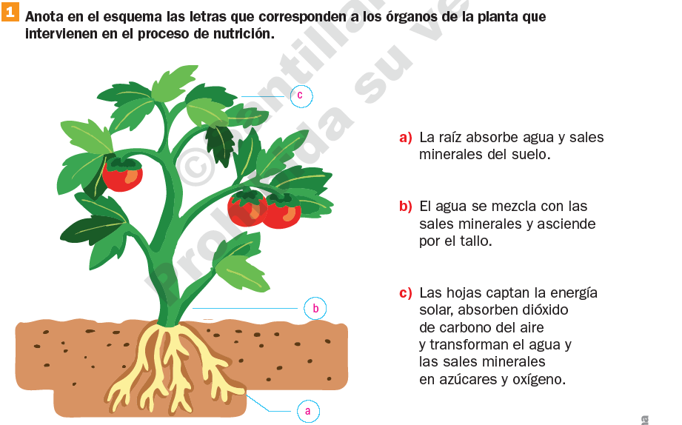

Fecha
TEMA 2: ¿Cómo se nutren
los animales?

Todos los seres vivos necesitan alimento en cantidad suficiente para mantenerse sanos.
Estas necesidades de nutrición se satisfacen de diferentes maneras.
Las plantas producen su propio alimento, por esta razón se les conoce como productores; los animales lo obtienen consumiendo plantas o a otros animales.

Los animales que se alimentan de plantas se llaman herbívoros.
Son carnívoros los animales que comen carne de otros animales.
Los animales que se alimentan tanto de plantas como de otros animales se llaman omnívoros; los osos, los cerdos y los chimpancés pertenecen a este grupo.

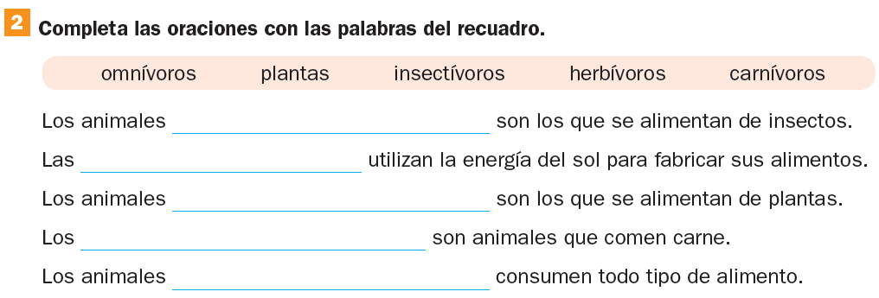
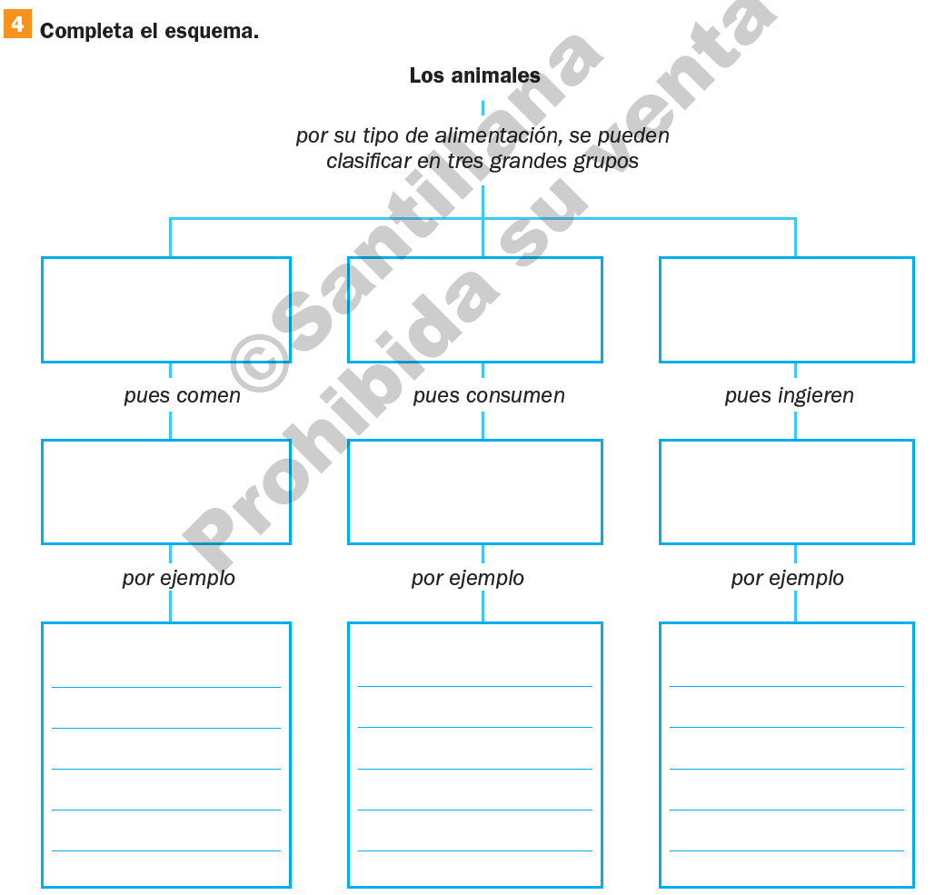
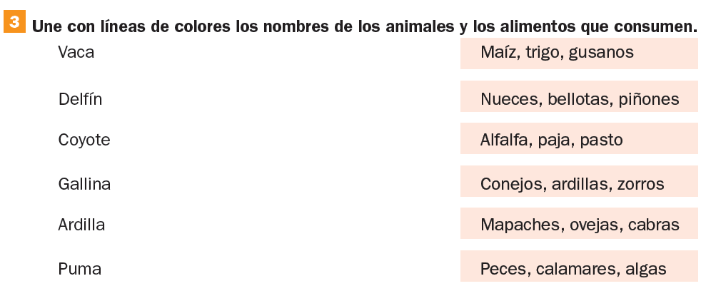

Fecha
TEMA 3: La respiración

En la Naturaleza, los organismos tienen distintas formas de tomar el oxígeno que necesitan para vivir.

Según el ambiente en el que habitan, los animales tienen estructuras especiales que les permiten respirar.

Los animales acuáticos, como los peces, toman el oxígeno del agua por medio de branquias.

Los delfines y las ballenas, en cambio, lo toman del aire porque tienen pulmones, igual que los mamíferos terrestres, como los leones y los seres humanos.

Las aves también tienen respiración pulmonar, mientras que los insectos respiran por medio de tráqueas, y las lombrices y ranas lo hacen a través de la piel.

Tema 4: Recursos para satisfacer
necesidades básicas

Todos los elementos que brinda la Naturaleza al ser humano y que este utiliza y transforma para vivir y desempeñar sus actividades se conocen como recursos naturales.
Son recursos naturales las plantas, los animales, el aire, el agua, la tierra y los minerales.

El uso desmedido de los recursos naturales y la contaminación llevan a la transformación del medio, al desequilibrio de los ecosistemas y a la destrucción de muchos organismos.

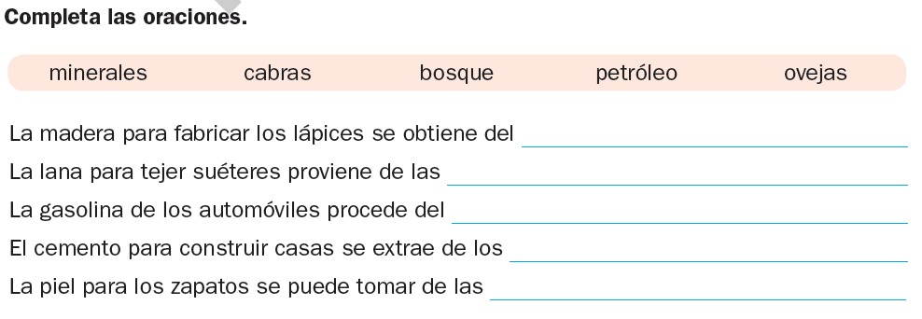
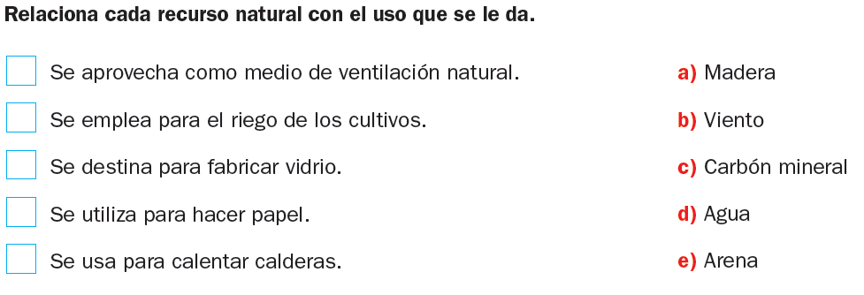

Tema 5: Origen y manejo de
los residuos

El aprovechamiento y la transformación de los recursos naturales producen muchos residuos, que cuando se vierten en el medio y se dejan acumular, provocan contaminación.

La participación de todos en el cuidado del ambiente tiene consecuencias positivas.

Es necesario reducir los residuos para evitar que se acumulen y contaminen; conveniente también reciclarlos, es decir, someterlos varias veces a un mismo ciclo de procesamiento y evitar el agotamiento de los recursos.

Es importante aplicar la regla de “LAS TRES R,R,R”
REDUCUIR, RECICLAR Y REUSAR
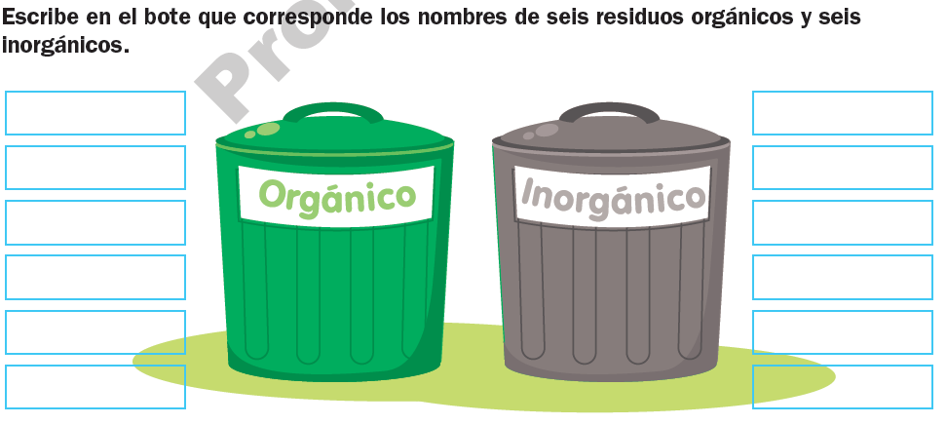

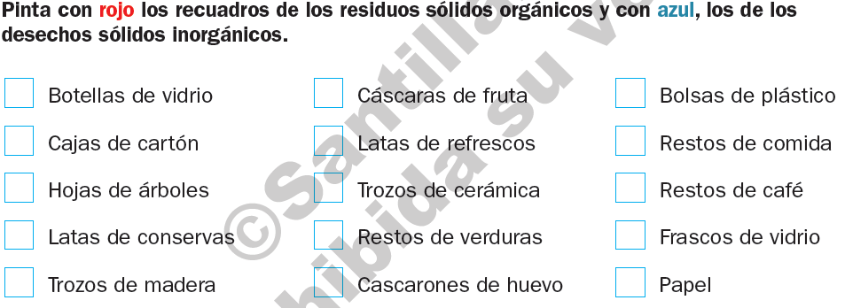

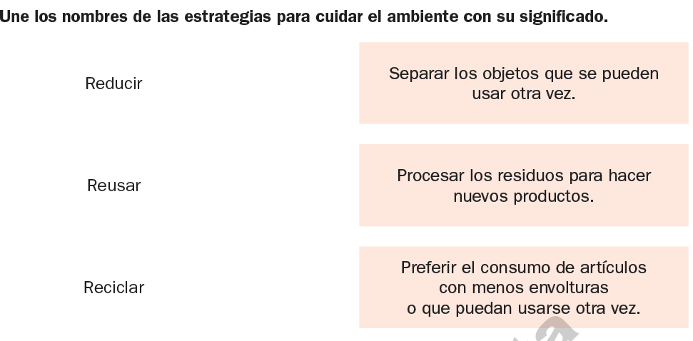

Tema 6: Agua, aire y suelo

El agua, el aire y el suelo son elementos esenciales para la vida en nuestro planeta.

El agua es indispensable para muchas funciones vitales. Está presente en los líquidos del organismo como la sangre que transporta los nutrimentos y el oxígeno en el cuerpo, o en la orina que desecha los residuos tóxicos.

El aire es la mezcla de gases que forma la atmósfera terrestre y que rodea a la Tierra. Su presencia permite el intercambio de gases que se produce en la respiración de los seres vivos.

El suelo es la parte superficial de la corteza terrestre y está compuesto de minerales y partículas orgánicas, necesarios para algunas estructuras del cuerpo como el calcio en los huesos.

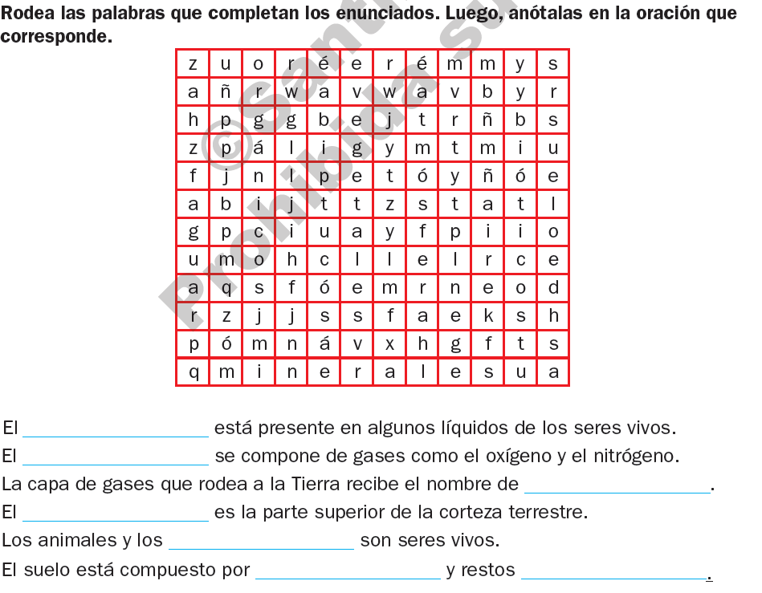
TEMA 7: Consumo sustentable
El consumo sustentable es la utilización responsable de productos y servicios en que se procura el cuidado del ambiente y de los recursos naturales.
Una forma de consumo sustentable es el uso de productos biológicos u orgánicos obtenidos sin utilizar pesticidas ni fertilizantes químicos.

Un consumidor responsable compara productos similares y escoge el que más conviene, ya sea por el contenido, los componentes o por la relación precio-calidad y siempre vigila que sean productos que no dañan el ambiente.

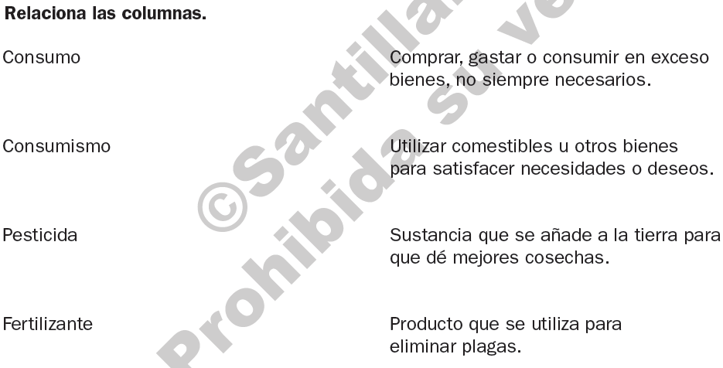
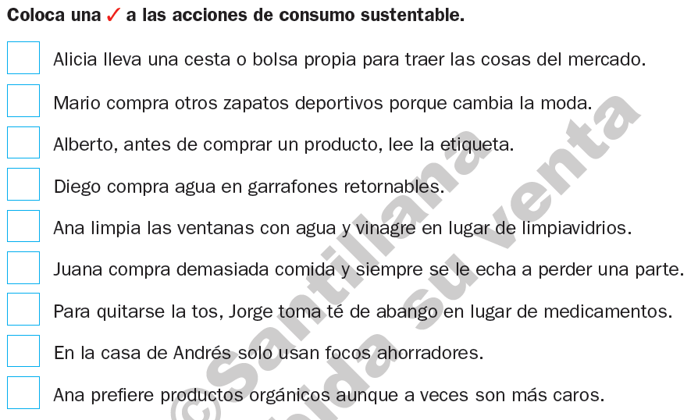

TEMA 8: Estrategias para cuidar
la Naturaleza
El cuidado de la Naturaleza requiere la participación de todos. Con practicar estrategias y acciones sencillas se logran importantes cambios.

Una de las estrategias que podemos emprender es la que propone la regla de las tres erres: reducir, reusar y reciclar objetos y materiales.
